Quizz Game
Logofatu Ionut-Nicusor, 2B4
ionut.logofatu@info.uaic.ro
Introducere. Quizz Game este un joc de cultura generala si poate fi jucat de multi jucatori simultan. Fiecare jucator trebuie sa se inregistreze in pagina de login, iar apoi in functie de ordinea inregistrarii, vor raspunde la cate o intrebare pe rand. Fiecare raspuns corect valoreaza 100 de puncte, iar la sfarsitul celor 10 intrebari va fi afisat clasamentul final. Am ales acest proiect deoarece pot face un joc cat mai complex si pentru ca ma atrag jocurile de cultura generala.
- Tehnologii Utilizate
  - TCP
Transmission Control Protocol (sau TCP, in traducere libera din engleza Protocolul de Control al Transmisiei) este un protocol folosit de obicei de aplicatii care au nevoie de confirmare de primire a datelor. Efectueaza o conectare virtuala full duplex intre doua puncte terminale, fiecare punct fiind definit de catre o adresa IP si de catre un port TCP.[3]
Am ales acest protocol, deoarece utilizeaza notiunea de numere de port pentru a indetifica trimitrea si receptia punctelor finale de la o gazda. Acest lucru ma va ajuta la ordinea in care se pune intrebarea utilizatorilor, dar si pentru ca sustine o multitudine de clienti.
  - MySQL
MySQL este un sistem de gestiune a bazelor de date relationale.[1]
Am ales ca pe partea de stocare a intrebarilor si raspunsurilor sa folosesc o baza de date care va fi in MySQL, care ma va ajuta sa pot alege intrebari random si totodata, voi alege si raspunsurile gresite si raspunsul corect pentru a le afisa utilizatorilor.
  - Qt
Qt este un sistem inter-platforma de dezvoltare a programelor pentru calculator, care cuprinde o biblioteca cu elemente de control, folosit atat pentru crearea programelor cu interfata grafica cat si pentru programe fara interfata grafica, cum sunt serverele.[5]
Am ales Qt pentru partea grafica deoarece este folosit atat pentru partea de client pentru a fece o interfata grafica, dar si pe partea de server.
- Arhitectura aplicatiei
  - Client-Server
Modelul client-server este o structura care distribuie sarcini intre furnizorii de resurse sau servicii numite servere si elemente care solicita resurse sau servicii, numite clienti.[4]
In acest proiect clientul va trimite user-ul si parola server-ului, iar server-ul va cauta in baza de date si va returna daca a fost gasit sau nu. Dupa aceasta operatie, in ordinea inregistrarii clientilor, server-ul va trimite o intrebare cu 4 raspunsuri, din care doar una este corecta. Clientul va trimite raspunsul la intrebare, iar server-ul va verifica daca este gresit, sau daca este corect si ii adauga 100 de puncte. Dupa ce se repeta acest process timp de 10 intrebari, server-ul va trimite fiecarui client clasamentul final.
  - Socket
Programarea prin socket este o modalitate de conectare a doua noduri dintr-o retea pentru a comunica intre ele. Un socket asculta pe un anumit port la un IP, in timp ce alt socket ajunge la celalalt capat pentru a forma o conexiune. Serverul formeaza socket-ul ascultator, in timp ce clientul ajunge la server.[6]

  - Protocol
Pentru protocolul de comunicatii am folosit modelul TCP/IP, deoarece se pot conecta mai multi client in acelasi timp si utilizeaza notiunea de numere de port care sunt vitale pentru rezolvarea acestui joc.

  - Baza de date
Pentru acest proiect am folosit o baza de date in MySQL, deoarece se poate face conexiunea si cu C. Cand se porneste server-ul, se realizeaza si conexiunea cu baza de date. Cand utilizatorul se va inregistra, server-ul va face o interogare in baza de date pentru a vedea daca utilizatorul este sau nu in baza de date. Dupa ce au fost inregistrati utilizatorii, server-ul va face cate o interogare si va retine cate o intrebare si raspunsurile ei, iar apoi le redirectioneaza catre client.
  - Diagrama
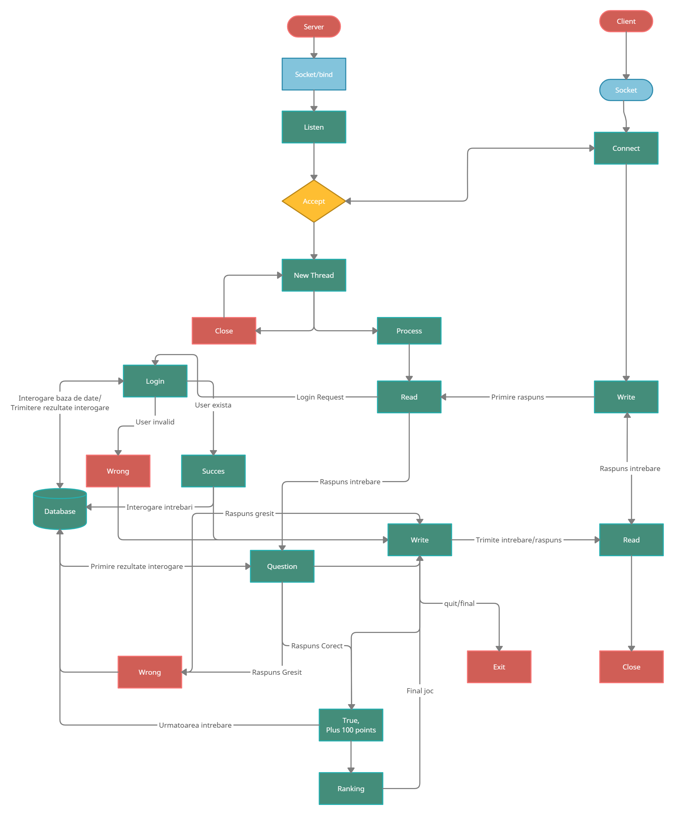
- Detalii de implementare
  - Functia de conectare la baza de date
MYSQL *con = mysql_init(NULL);
if (mysql_real_connect(con, “localhost”, “root”, “root_passwd”, NULL, 0, NULL, 0) = = NULL){
fprintf (stderr, “%s\n”, mysql_error(con));
mysql_close(con);
exit(1);
}

Aceasta functie realizeaza conectarea la o baza de date locala, iar daca nu se poate realiza conexiunea va afisa o eroare si va inchide programul.[1]

  - Functia de interogare a bazei de date
mysql_query(con, “SELECT id_intrebare FROM intrebari”);

MYSQL_RES *result = mysql_store_result(con);

In aceasta functie putem vedea faptul ca realizam o interogare in baza de date, iar rezultatul il retinem in variabila result, dupa care putem sa afisam ce am obtinut.

  - Functia de login
int sayHello(int fd)
{
char buffer[100];
int bytes;
char user[100];
char msgrasp[100]=" ";

bytes = read (fd, user, sizeof (buffer));
if (bytes < 0)
{
perror ("Eroare la read() de la client.\n");
return 0;
}
printf ("[server]Utilizatorul cu numele %s incearca sa se conecteze.\n", msg);

mysql_query(con, “SELECT nume FROM users;”);

MYSQL_RES *result = mysql_store_result(con);

int num_fields = mysql_num_fields(result);
bool gasit = false;

while( (row = mysql_fetch_row(result))){
if(strcmp(row[0],user){
bzero(msgrasp,100);
strcat(msgrasp,"Hi ");
strcat(msgrasp,user);
gasit = true;
}
}
if(gasit == false){
bzero(msgrasp,100);
strcat(msgrasp,user);
strcat(msgrasp," , you are not in our database");

}

printf("[server]Trimitem mesajul inapoi...%s\n",msgrasp);

if (bytes && write (fd, msgrasp, bytes) < 0)
{
perror ("[server] Eroare la write() catre client.\n");
return 0;
}

return bytes;
}

In aceasta functie este implementata functia de login, unde se face o interogare in baza de date, iar apoi se trece prin fiecare rezultat pentru a vedea daca exista utilizatorul in baza de date sau nu.[2]

  - Scenarii de utilizare
Scenariul in care utilizatorul greseste datele de login.
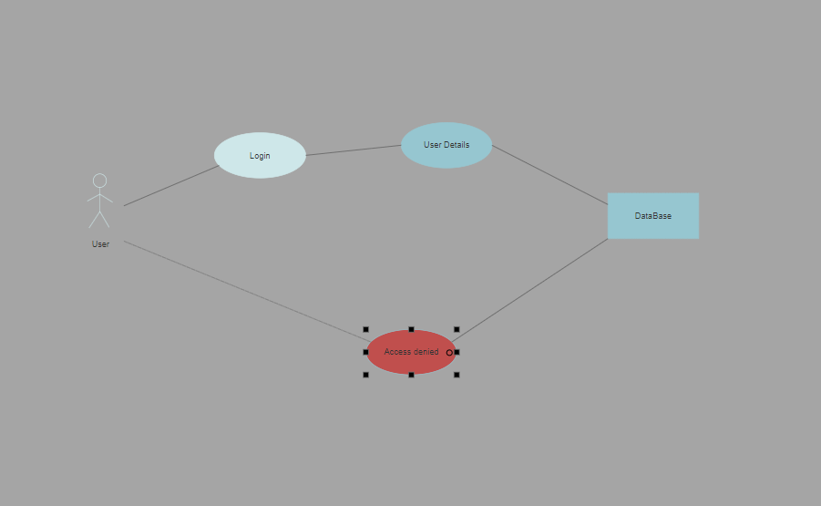

Scenariul in care utilizatorul este gasit in baza de date.

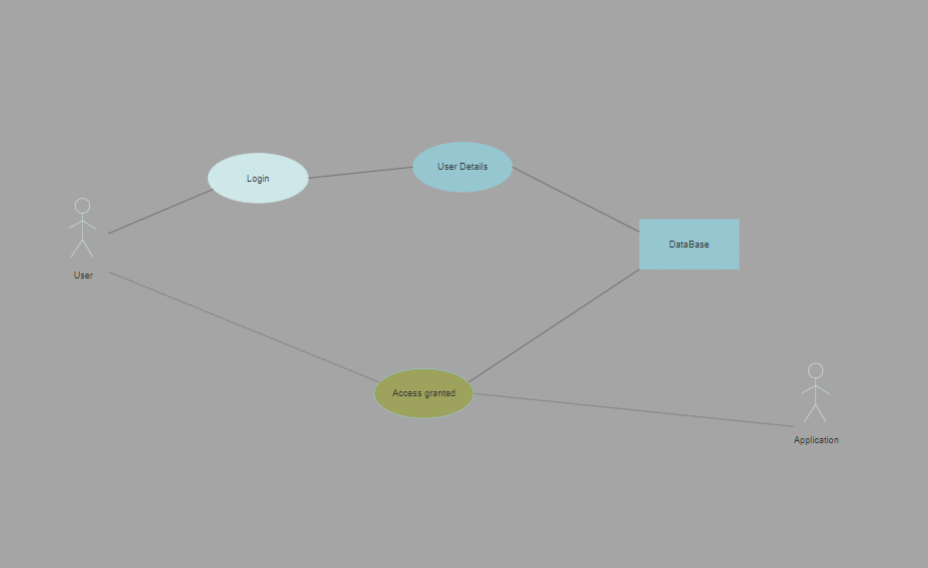

Scenariul in care utilizatorul raspunde gresit la intrebare

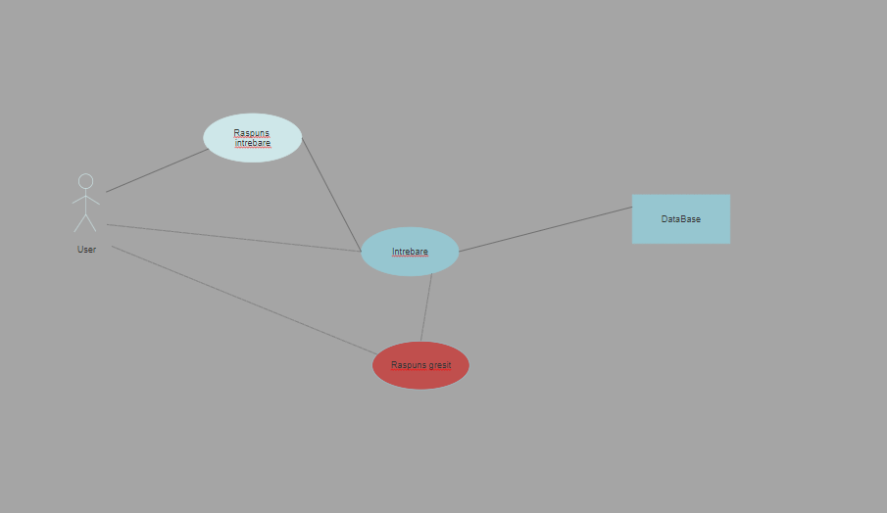

Scenariul in care utilizatorul raspunde corect la intrebare.

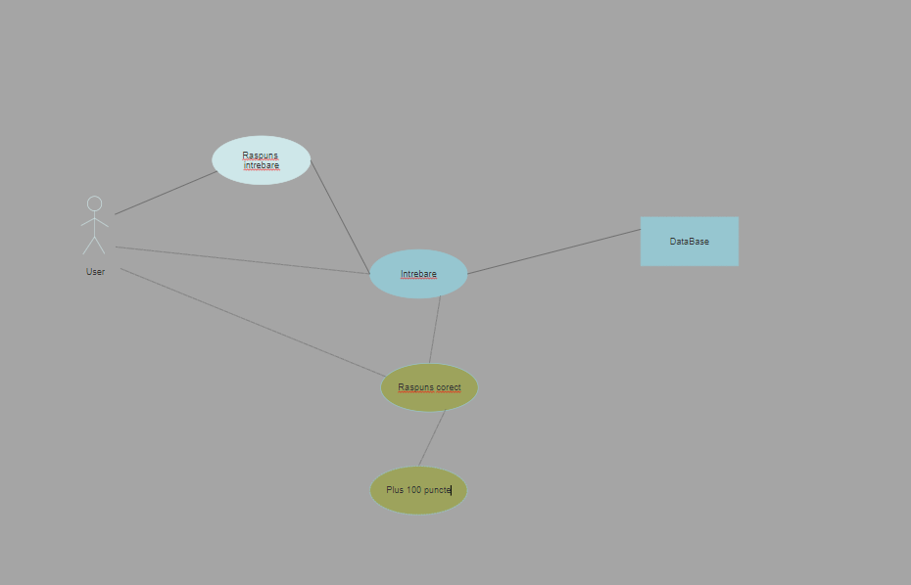
- Concluzii
Desi acest proiect este unul foarte complex, se pot adauga functii noi, precum campionate pentru a fi mai competitive acest joc. Am putea sa adaugam si functia de alegere a ramurii de unde va primi jucatorul intrebarile. De asemenea, am putea adauga si niste sunete pentru a fi mai atractiv pentru user.
- Bibliografie
- http://zetcode.com/db/mysqlc/.
- https://profs.info.uaic.ro/~computernetworks/files/NetEx/S9/servTcpCSel.c
- https://ro.wikipedia.org/wiki/Transmission_Control_Protocol.
- https://ro.wikipedia.org/wiki/Client-server.
- https://en.wikipedia.org/wiki/Qt_(software).
- https://www.geeksforgeeks.org/socket-programming-cc/.

